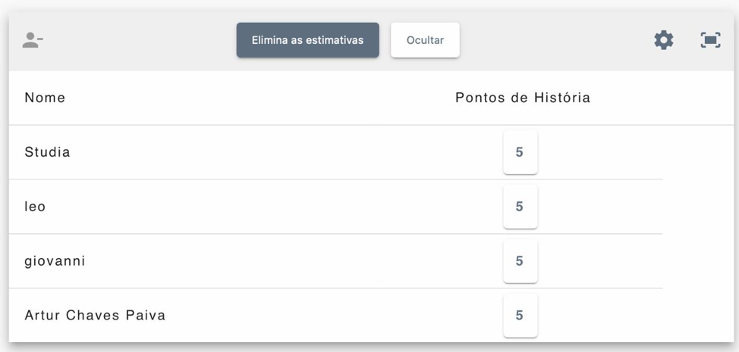
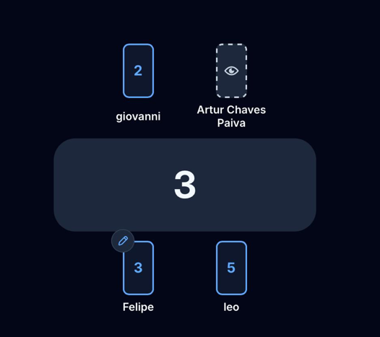
HUB 01 – Funcionalidade de Cadastro
Planning Poker: 5
Justificativa do Debate: Foi considerado inicialmente como uma funcionalidade de fácil implementação por se tratar de um cadastro, porém como será utilizado um serviço do Firebase e se trata de uma ferramenta fora do escopo de todos os participantes, foi consentido que se tratava de uma funcionalidade um pouco mais complexa, chegando assim, na definição de 5 pontos.
HUB 02 – Funcionalidade de Login
Planning Poker: 5
Justificativa do Debate: Não houve debate para essa funcionalidade.
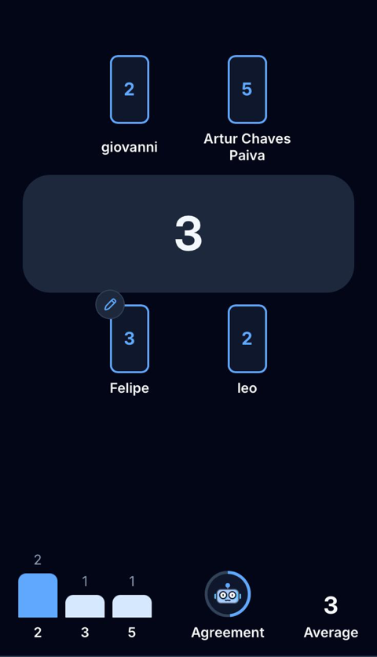
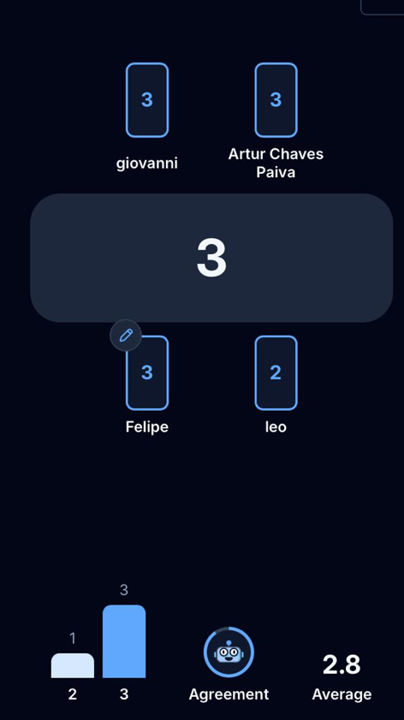
HUB 03 – Funcionalidade de Objetivos
Planning Poker: 3
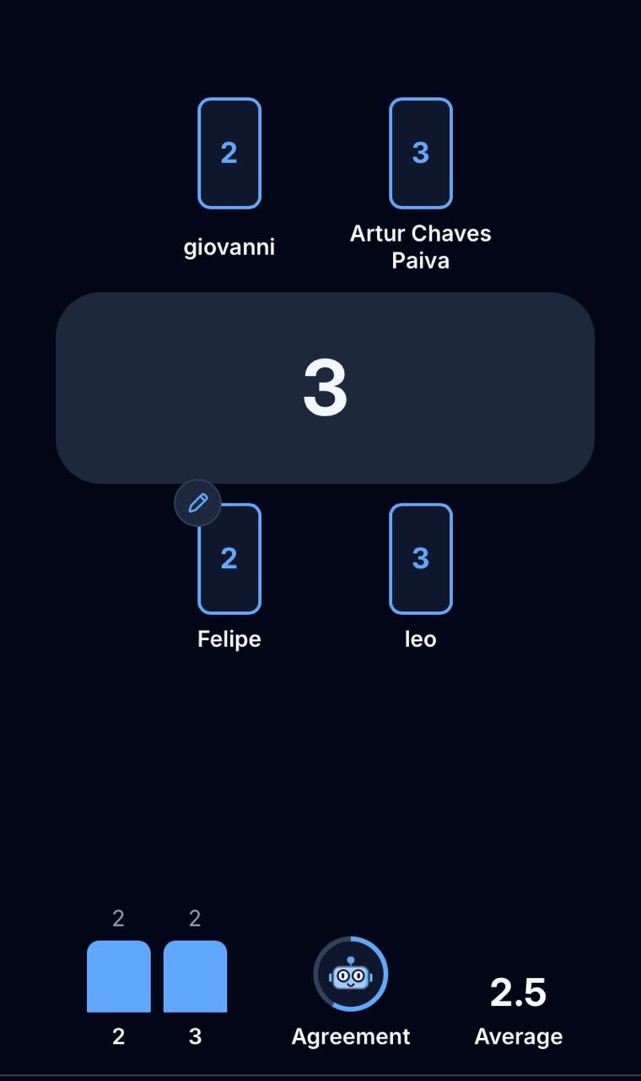
Justificativa do Debate: Foi considerado inicialmente como uma funcionalidade simples, já que se trata basicamente de uma tela para o usuário cadastrar seus objetivos, sem depender de nenhuma ferramenta ou API externa. Mesmo assim, os participantes divergiram quanto ao esforço necessário, sendo realizadas três rodadas de votação sem que se chegasse a um consenso. Diante disso, o grupo optou por fechar no valor que melhor representava a média das notas, definindo-se 3 pontos.

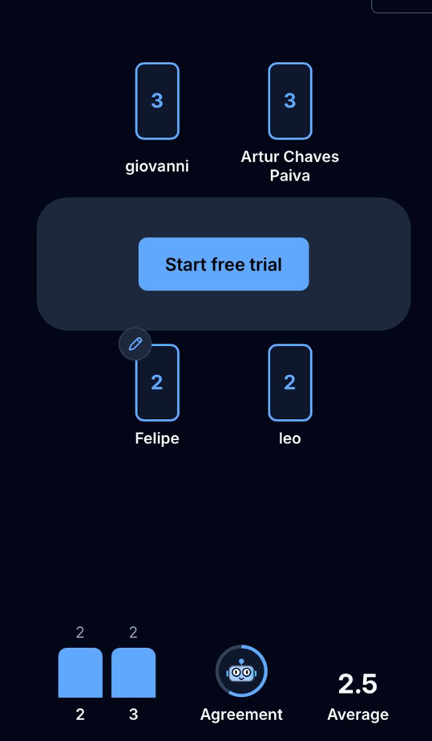
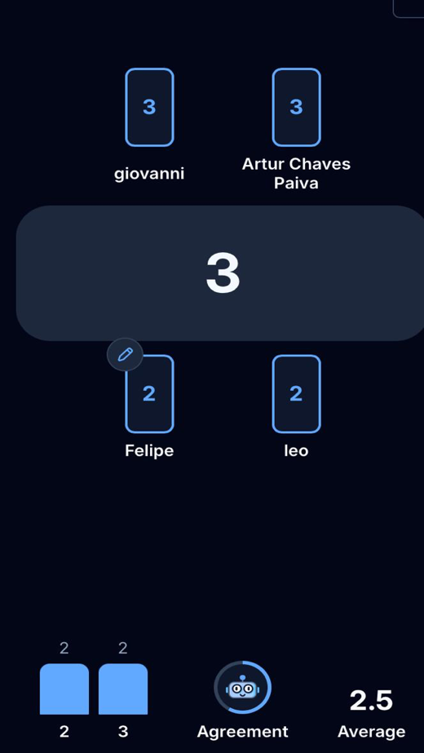
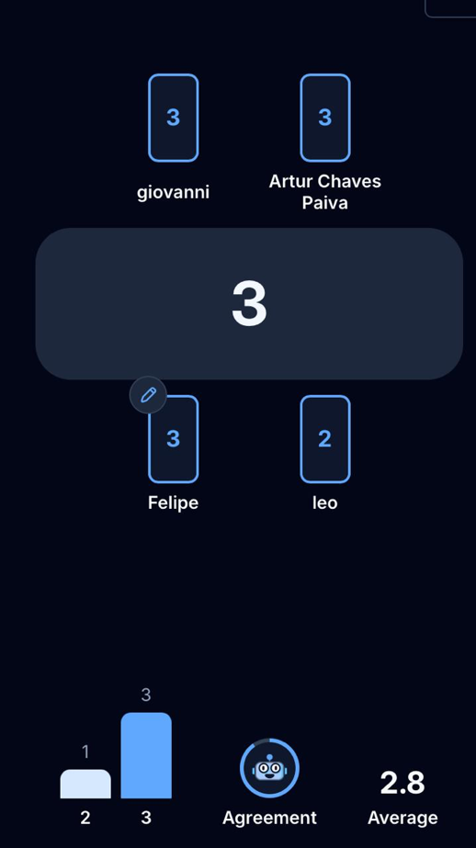
HUB 04 – Funcionalidade para criação de meta
Planning Poker: 3
Justificativa do Debate: Assim como na funcionalidade de Objetivos, o grupo considerou se tratar de uma tela simples de cadastro, sem depender de nenhuma ferramenta externa. Ainda assim, foram realizadas três rodadas de votação sem que os participantes chegassem a um consenso, sendo definida a pontuação de 3 pontos por representar melhor a média dos votos.

HUB 05 – Funcionalidade de visualização de metas
Planning Poker: 3
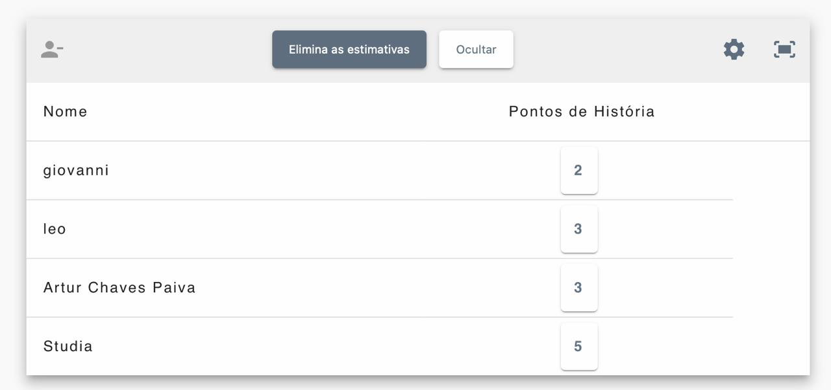
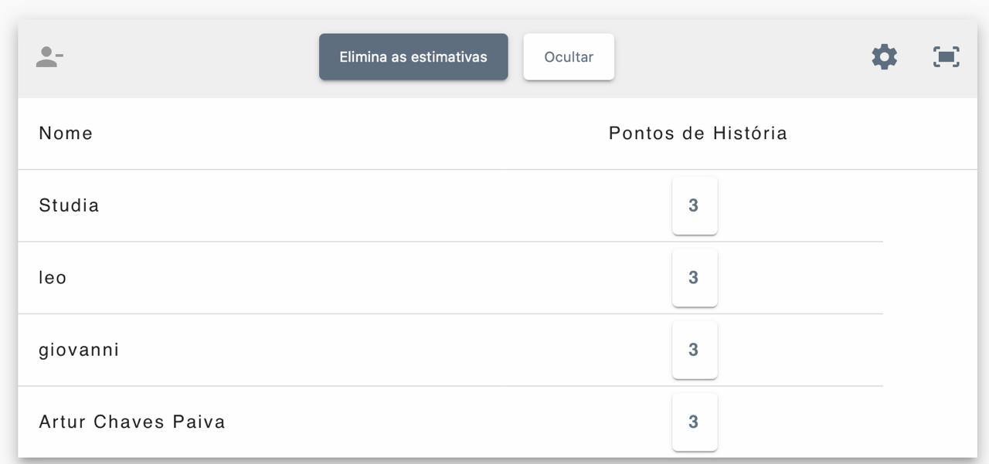
Justificativa do Debate: Foi considerada uma funcionalidade simples, já que se resume a exibir as metas que já foram cadastradas, sem exigir nenhuma implementação além do próprio front-end. Houve uma pequena divergência na primeira rodada de votação, mas o consenso foi alcançado logo na segunda, definindo-se 3 pontos para essa funcionalidade.

HUB 06 – Funcionalidade para concluir metas
Planning Poker: 5
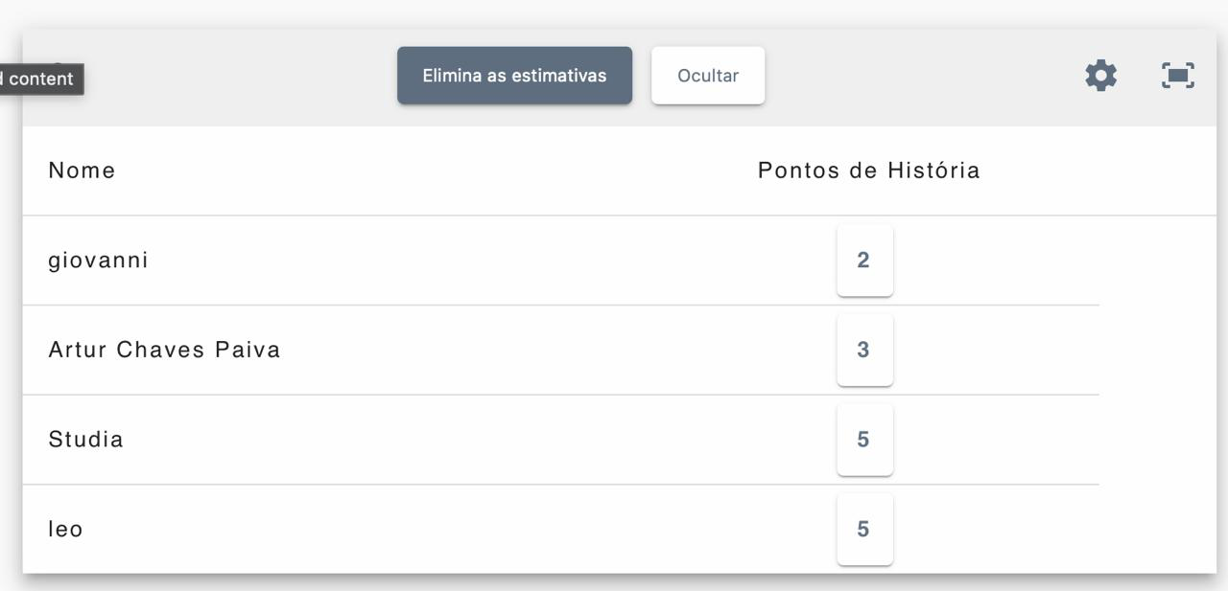
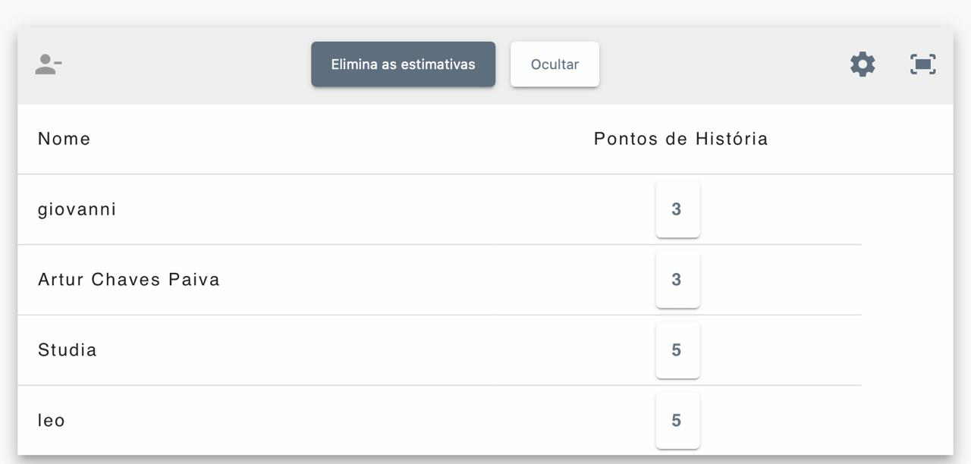
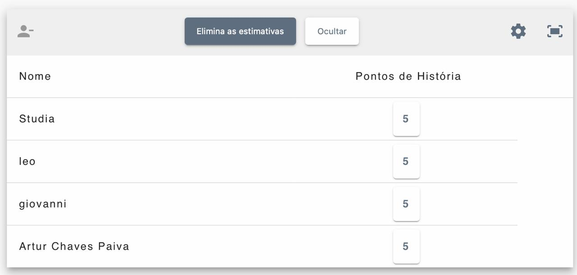

Justificativa do Debate: Essa funcionalidade foi vista como um pouco mais difícil do que as demais relacionadas a metas, já que concluir a última meta de um objetivo também precisa disparar a conclusão do objetivo final, a atribuição de créditos e a mensagem de parabéns na tela, exigindo mais cuidado na implementação do que um simples marcar/desmarcar. Por conta disso, os participantes tiveram dificuldade para chegar a um consenso, sendo necessárias três rodadas de votação até que o valor fosse definido na última delas, fechando em 5 pontos.
HUB 07 – Sistema de recompensas
Planning Poker: 3
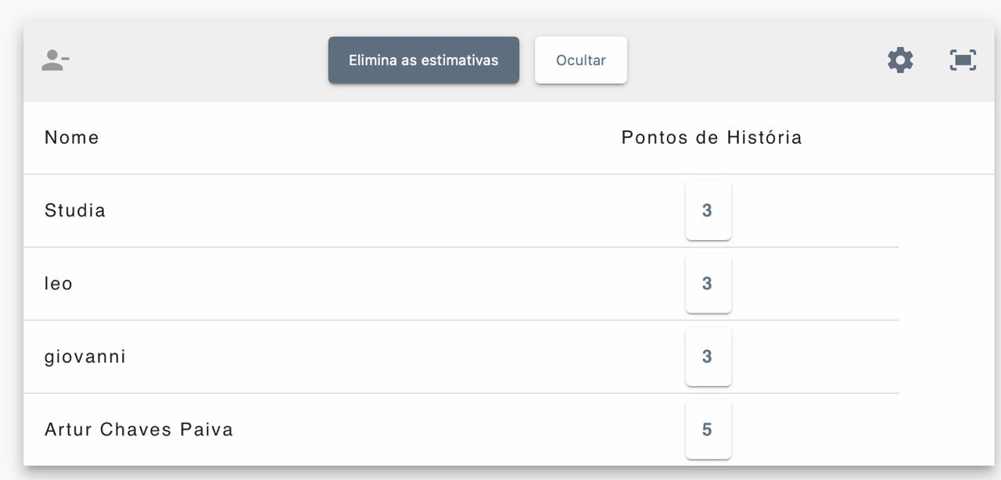
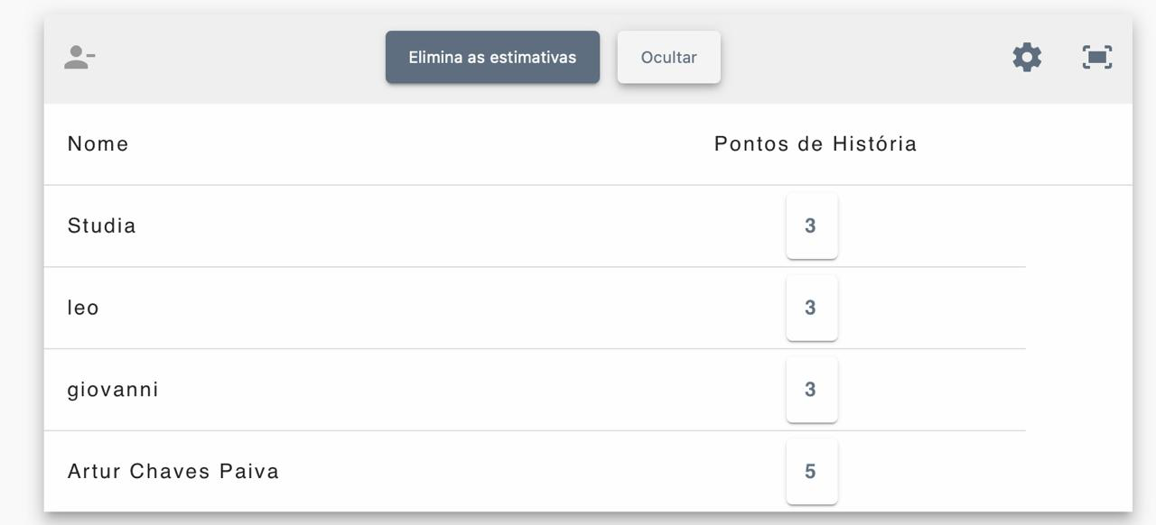
Justificativa do Debate: Foi considerado que essa funcionalidade não envolve nenhuma API ou ferramenta externa, tratando-se da regra interna de atribuição de créditos (5 para sub-metas, 10 para metas e 30 para objetivos finais), incluindo o cuidado para não conceder créditos duplicados por uma mesma conclusão. Mesmo sendo uma lógica simples de implementar, os participantes não conseguiram chegar a um consenso nem após três rodadas de votação, sendo a pontuação de 3 pontos definida por decisão em conjunto do grupo.
HUB 08 – Funcionalidade de receber recompensas
Planning Poker: 5
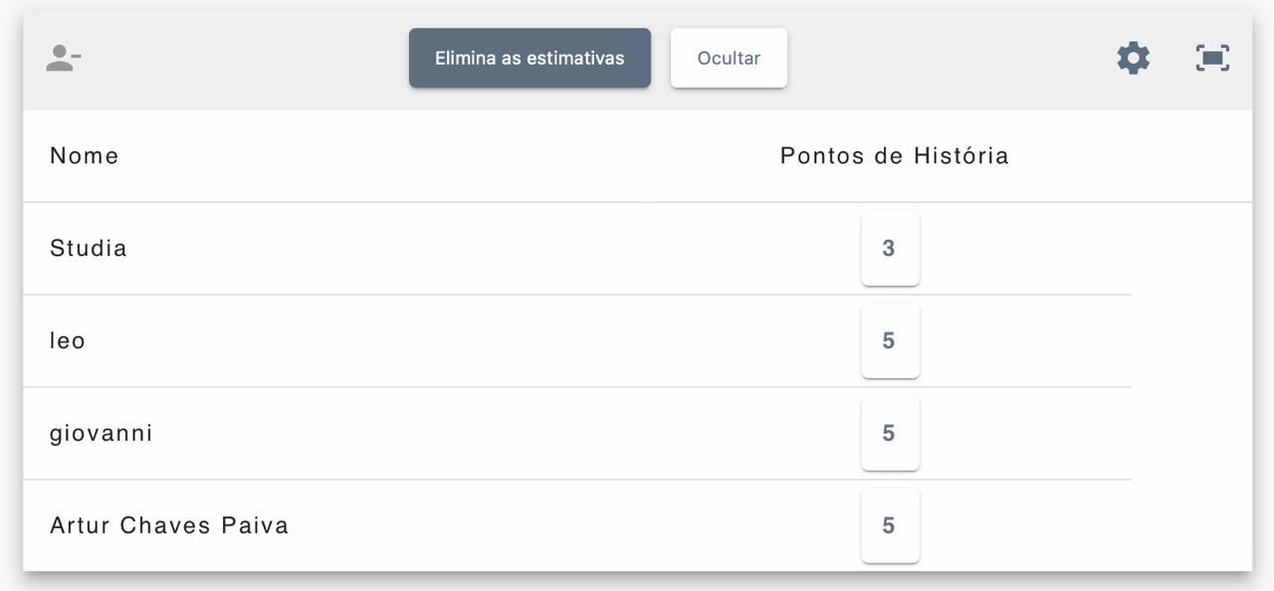
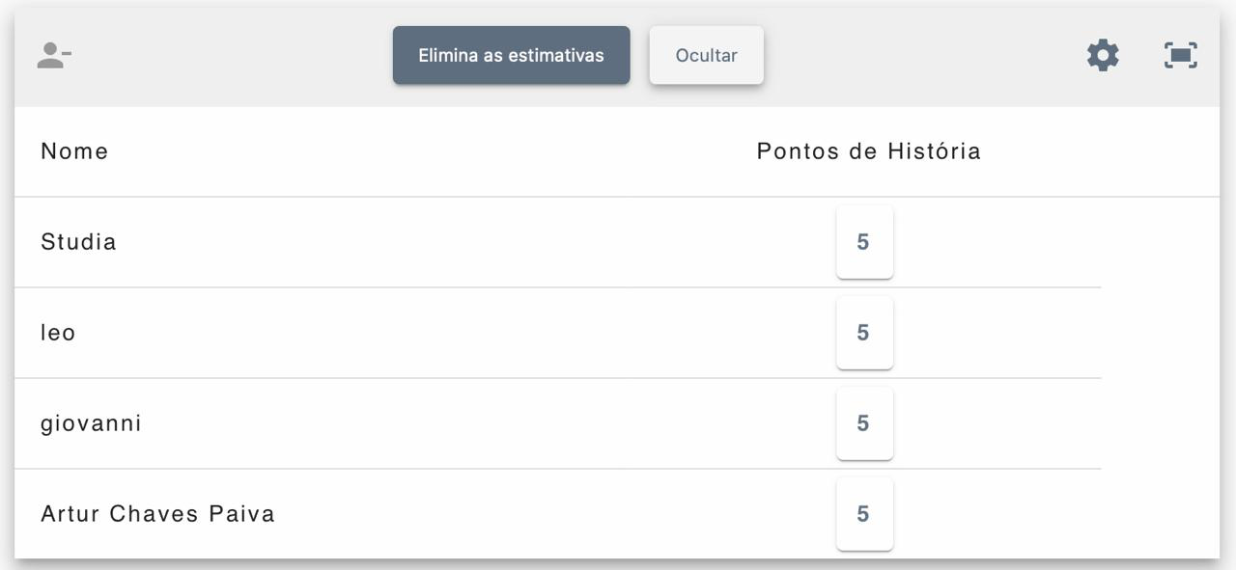
Justificativa do Debate: O grupo discutiu que essa funcionalidade não envolve nenhuma API ou ferramenta externa, tratando-se da regra interna de resgate de recompensa que somada à necessidade de validar o saldo de créditos antes de confirmar o resgate e a complexidade do front-end, fez com que a funcionalidade fosse vista como um pouco mais difícil do que um cadastro comum. O consenso entre os participantes foi alcançado já na segunda rodada de votação, definindo-se 5 pontos para essa funcionalidade.
HUB 09 – Funcionalidade de definição de recompensas
Planning Poker: 5
Justificativa do Debate: O grupo discutiu se seria usada uma API pronta para o cadastro de recompensas ou se a funcionalidade seria desenvolvida do zero, caso nenhuma opção adequada fosse encontrada. Essa incerteza, fez com que a funcionalidade fosse vista como um pouco mais difícil do que um cadastro comum. O consenso entre os participantes foi alcançado já na segunda rodada de votação, definindo-se 5 pontos para essa funcionalidade.

